M11.1 验证商机流程说明文件-V0.9
密级：B

M11.1 验证商机流程

文件名称：验证商机流程说明文件 |  |  |  | 版本：V0.9 | 密级：B
文件编号：MTCV-MO-M11.1-P-验证商机-V0.9 |  |  |  | 生效日期：2025/2/28
流程L2 PO：曹曦 | 流程L3 PO：汪霏 |  | 流程组团队成员：郑秀凤、余养文、黄武峰、孙振兴、付茹
更 改 记 录
版本号 | 更改人 | 审核人 | 批准人 | 生效日期 | 更改内容
V0.9 | 流程PO：汪霏  流程PC：赵波 | 曹曦 | EBG流程执委会 | 2025-2-28 | 首次发布
V1.0

1. 目的
本流程专注于优化商机验证环节，其核心旨在确保进入销售漏斗的商机具备真实性和健康性。通过对符合条件的商机进行细致评估与分级分层管理，我们能够更精准地识别出重点商机。重点商机发起立项流程，经过立项评审决策后，一旦立项通过，即投入相应资源全力推进。

优质的商机与高效的商机管理机制是企业稳健发展的坚实基石，对企业业绩具有举足轻重的影响。因此，我们特此发布本流程，旨在清晰界定并规范商机验证的各个环节，明确各节点的输入输出以及业务规则，从而有效指导业务活动的正常开展，确保每一步都精准无误。

2. 适用范围
本流程适用于 EBG 所有销售填报且进入销售漏斗的商机业务场景。

3. 名词解释
无

4. 职责分工
角色 | 描述 | 职责
销售代表 | 行业客户代表、行业经理、城市客户代表、城市经理、固折销售、固折经理、渠道销售、渠道经理、服务产品销售 | 肩负起商机提报工作的重任，确保所提报商机信息的准确无误。
销售经理 | 区域经理、系统部本部行业经理（主管）、服务产品销售经理 | 严格把关商机审核与审批流程，保障商机质量。对审批通过商机进行分类，明确逐级立项商机，同时负责商机立项评审决策的组织与协调。
销管BP | 各区域、系统部BP运营 | 承担商机复查的职责，确保每一项商机都符合标准。协助区域经理完成商机立项评审决策流程各阶段活动的组织与闭环活动。
立项评审决策委员会 | 根据商机分类情况，平台管理部、系统部、产品部、客户体验部、解决方案、销售管理部价格组和供应链部门相关人员、区域经理、销管BP | 严格把关立项项目评审流程合规性，结合评审要求对申请立项项目相关信息进行评审，明确给出决策意见，结合立项项目实际情况，进行项目组成立，明确分工，确定项目经理负责人。

5. 流程文件说明

5.1 流程卡
流程名称 | M11.1 验证商机 | 流程层级 | L3 | 流程架构编码 | M11.1
流程定义 | 验证商机流程是一个包括商机填报、审批进入漏斗、日常检查、商机分级评估及立项评审决策等核心步骤的系统性验证过程。 | 流程目的 | 深入掌握商机的基本概况，涵盖客户预算区间、基础需求、购买意向、决策链条关键人及采购时间节点等关键信息。与此同时，必须对客户的信誉状况及支付能力进行科学评估，以降低潜在风险，提升漏斗质量；对商机进行科学评估，分层分级管理，重点商机单独立项，提升赢单率及客户体验。
流程责任岗位 | 销售经理 | 上一层流程名称 | M11 MO 管理商机
包含的下层子流程或活动 | 商机提报，商机审批，商机检查，商机分类，立项申请，立项评审，立项决策
流程输入 | 潜在客户信息，商机来源与初步评估，市场竞争与友商情况，内部资源与能力评估，其他相关信息(政策法规，行业趋势，客户反馈)
输入标准 | MANT+P+折扣信息清楚、完整、符合SMART原则
流程输出 | 通过审核的一般商机记录  通过立项评审的项目记录
输出标准 | 一般商机的MANT+P+折扣信息清楚、完整、符合SMART原则  立项商机的MANT+P+折扣信息清楚、完整、符合SMART原则，同时有明确的商机等级、项目经理和项目组成员名单，可执行的项目跟进计划
流程起点 | MANT+P+折扣目标清晰并提交商机审批
流程终点 | 明确立项的商机和一般的商机，按不同管理方式进入下一个流程
流程绩效指标 | - 商机漏斗质量指标  商机抖动率、商机预测金额准确率、商机转单率、商机创建异常率  - 商机评审及时审批率：  定义：衡量商机进入商机审批流程后，销售经理及时审批率。  计算方法：48小时内完成审批的商机数量 / 提交审批的商机数量 × 100%。  重要性：反映审批流程的及时性，确保商机审批效率。  - 商机立项评审及时执行率：  定义：审批后商机，符合建议立项标准，需7日内发起立项评审。  计算方法：以销售周为单位，立项评审项目/建议立项评审项目×100%=及时执行率。  重要性：反映立项评审流程及时性，确保符合条件商机100%发起立项评审，明确项目经理及项目组成员、分工。

5.2 流程图及说明

5.2.1 L2键盘图
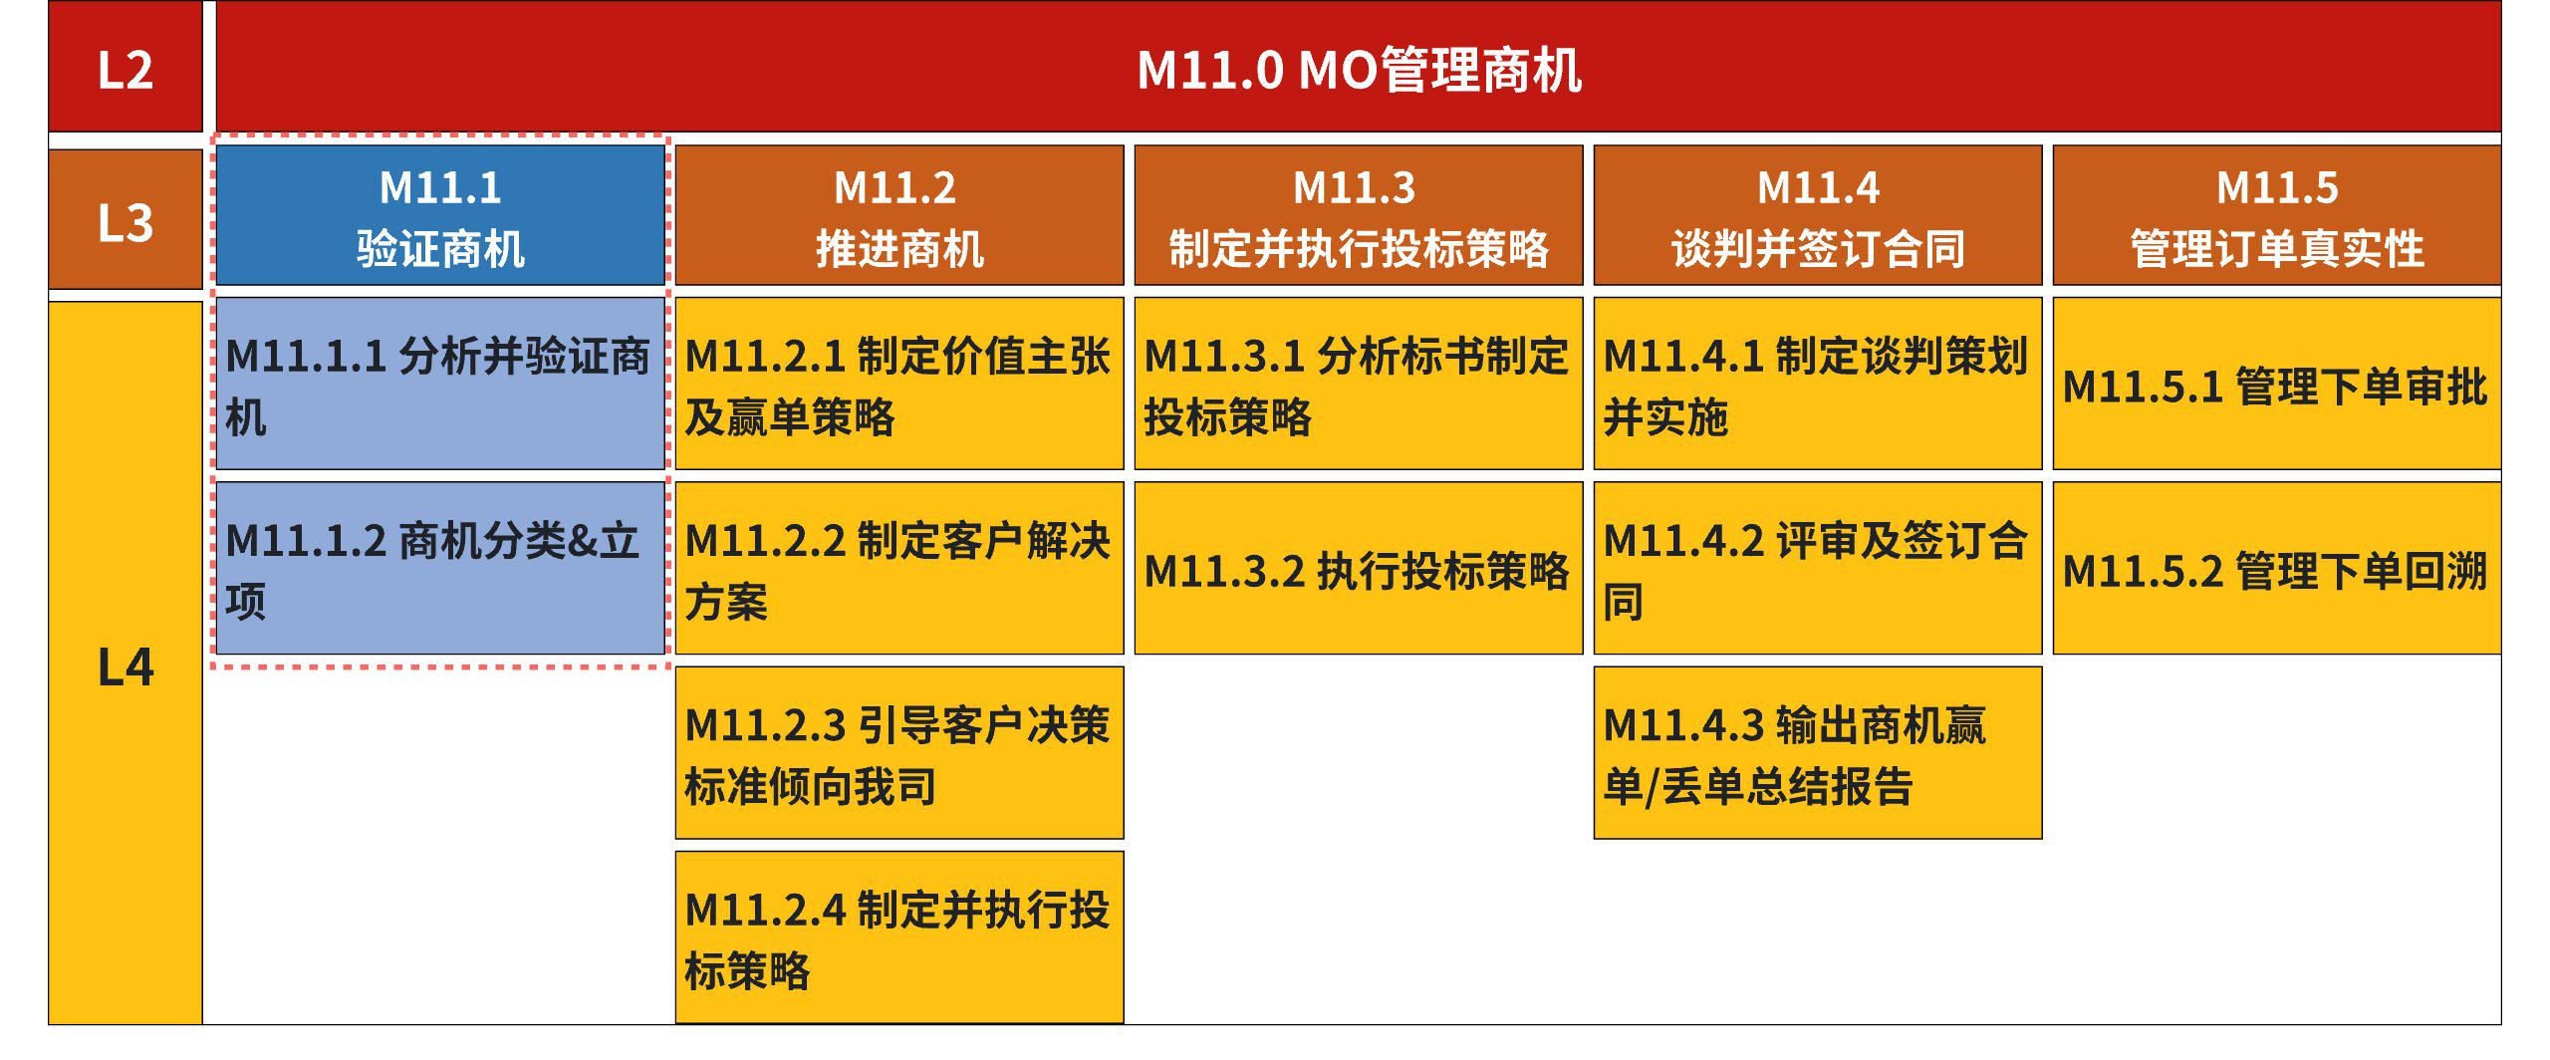

5.2.2 L2流程图
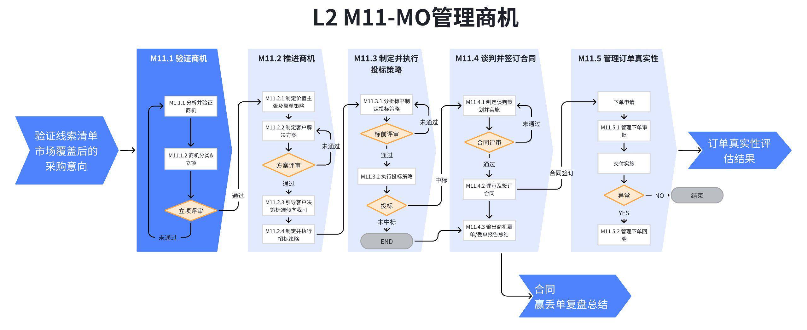

5.2.3 L3示意图
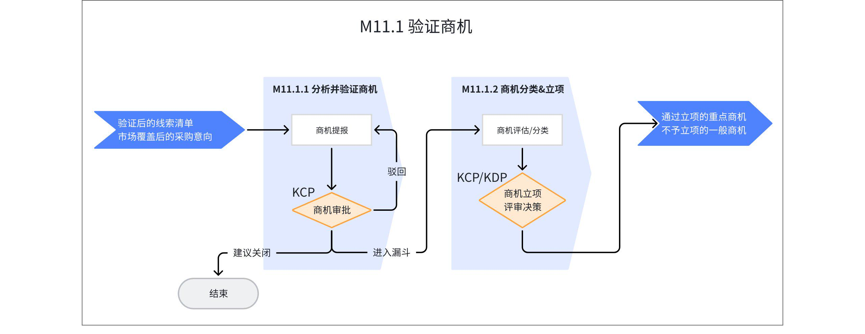

5.2.4 L3流程图
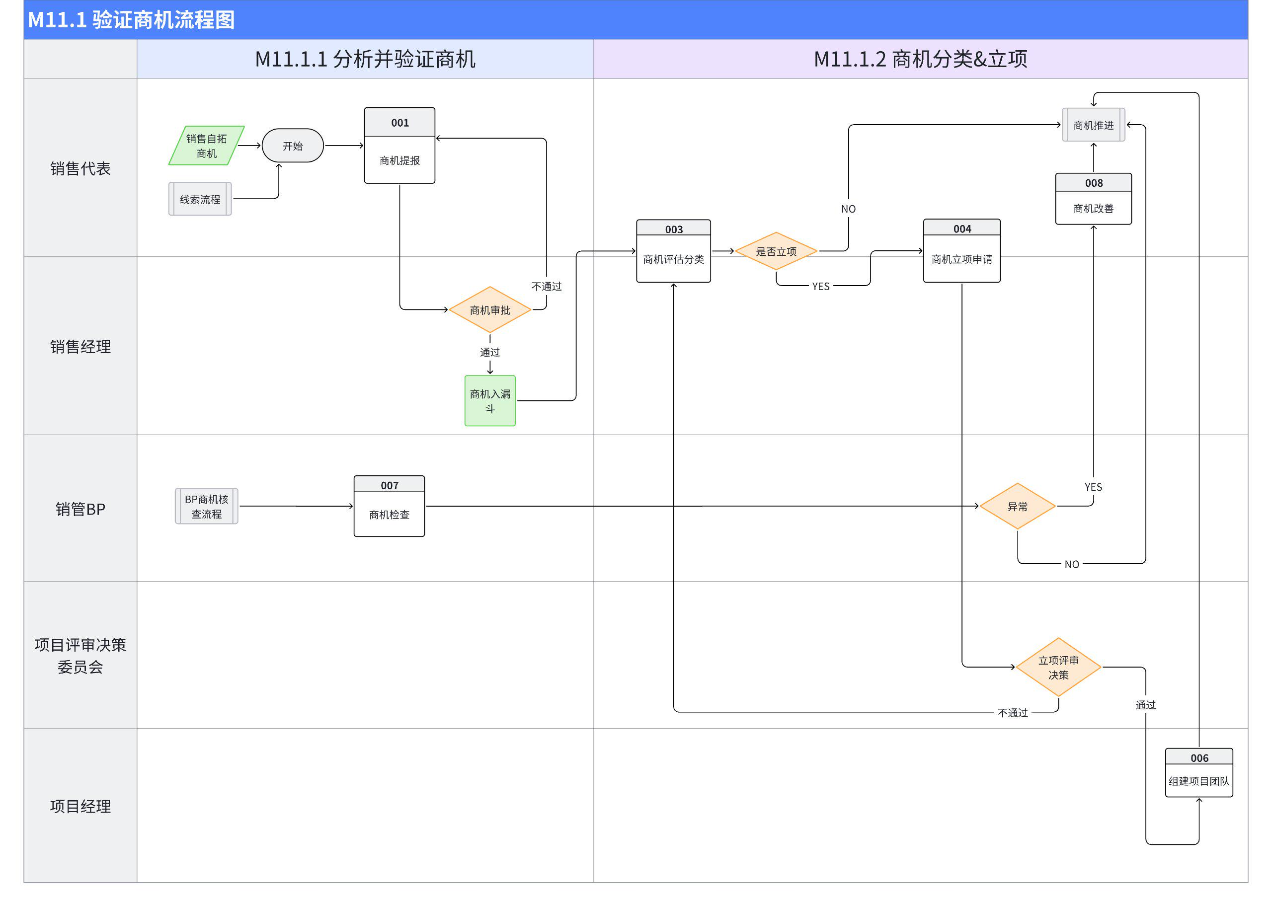

5.2.5 流程活动说明
编号 | 活动/子流程 | 执行角色/岗位 | 流程活动说明 | 是否有KCP/KDP | 输入 | 输入标准 | 输出 | 输出标准  （良品条件） | 活动难点/关键点说明 | 业务变化点说明（与之前的主要变化点） | 指导书 | 工作模板
001 | 商机提报 | 销售代表 | 1、售前在报价器完成报价清单制作并分享给销售代表。  2、销售代表登录CRM，将项目预测类别调整到可能-及以上；校准预计开标时间，预计下单时间，是否备货，要求到货时间。  3、销售代表通过CRM右上角点击创建报价单，将售前分享的报价单导入ECP。  4、销售代表通过CRM右上角点击漏斗审批—填写项目MANT+P—点击提交，如信息不缺或无基于项目的拜访留痕记录，系统提示“无法提交”。 | 否 | MANT+P+折扣目标（预估下单金额30万以上项目） | MANT+P+折扣信息清楚、完整、符合SMART原则 | 待审批商机/证明支持材料等 | MANT+P+折扣的标准符合《企业网事业部销售漏斗质量管理标准V9.0》 | 销售填报商机务必按照要求进行填报，保证信息的完整性和准确性，且有基于项目的拜访留痕。 | 完善了商机填报的内容及具体要求；加上了P（渠道）及30W以上商机下单折扣目标值 | （第001号）企业网事业部销售漏斗质量管理标准V9.0.pdf | IT系统
002 | 商机审批（KCP） | 销售经理 | 1、销售经理登录进入销售易的待办事项页面，点击“漏斗审批”待处理的商机；  2、销售经理进入到“漏斗审批”待处理的商机页面，在MO子页面核实商机MANT+P+目标折扣的信息和相关附件材料；（需IT支持）  3、销售经理对于有疑问的商机，查看拜访留痕记录，如需进一步沟通，也可点击“邮件沟通”按钮与商机所有人进行邮件沟通；（需IT支持）  4、销售经理核实MANT+P+目标折扣及核查相关附件信息（包括但不限于预算审批文件、关联共建&优势渠道、关键人物拜访记录留痕、渠道拜访信息等）无误后，在审批意见栏填写审批意见（含验证动作），同时在“审批操作”栏选择“✔️”，弹出页面点击“确认”按钮，完成商机审批。  5、销售经理核实MANT+P+目标折扣不通过的，在审批意见栏填写审批意见（含验证动作），“审批操作”栏选择“❎”，弹出页面点击“确认”按钮，驳回申请，完成商机审批。 | 是 | 待审批商机/证明支持材料等 | MANT+P+折扣的标准符合《企业网事业部销售漏斗质量管理标准V9.0》 | 通过审批后的商机记录 | 商机MANT+P+折扣的信息完整且准确，提供可核查的相关附件信息（包括但不限于预算审批文件、关键人物拜访记录留痕、渠道拜访信息等），以上信息均在CRM上同步可见； | 区域经理应定期组织与商机填报人进行待进漏斗商机评审会； | 增加了商机审核KCP加强商机数据验证；建立商机数据沟通机制，确保流程落实。 | （第001号）企业网事业部销售漏斗质量管理标准V9.0.pdf  商机审批销售经理审批指导书
003 | 商机评估分类 | 销售代表&销售经理 | 1、销售经理完成商机审批；  2、CRM系统通过商机信息自动判断商机分类  3、销售代表登录CRM系统对分类进行检查校验。  分类标准参加《商机分级表》  （需IT支持） | 否 | 通过审批后的商机记录 | 商机MANT+P+折扣的信息完整且准确，提供可核查的相关附件信息（包括但不限于预算审批文件、关键人物拜访记录留痕、渠道拜访信息等），以上信息均在CRM上同步可见； | 有明确分级分类的商机记录； | 符合《商机分级表》定义的商机记录 | 商机分类无法通过规则自动判定并标注 | 明确了商机分类标准和规则，系统可以自动对商机进行分类判断和标注 | 《商机分级表》
004 | 商机立项申请 | 销售代表&销售经理 | 1、销售代表准备《商机立项评审表》；  2、销售经理协调确定参与立项评审会议的人员和时间； | 否 | 有明确分级分类的商机记录； |  | 《商机立项评审表》 | 包含商机立项资料、商机立项评审决策会时间、参与人员 |  |  |  | 商机立项评审表-模板.xls
005 | 商机立项评审决策（KCP/KDP） | 立项评审决策委员会&销售代表&销售经理&销管BP | 1、销售代表说明商机立项内容；  2、销售经理对商机立项给出意见和反馈；  3、立项评审决策委员会对《商机立项评审表》内容进行评审；  4、立项评审决策委员会依据决策标准明确决策意见，包含是否立项；立项等级；项目经理，项目组成员和项目计划。  5、评审通过项目，由项目经理按对应级别认领，进行项目监控管理；未评审通过项目进入一般项目管理；  6、销管BP协助销售经理完成立项评审决策相关闭环活动，并根据立项评审决策委员会决策意见完成《商机立项评审表》的输出 | 是 | 《商机立项评审表》 | 包含商机立项资料、商机立项评审决策会时间、参与人员 | 《商机立项评审表》 | 增加完整评审决策意见，立项通过商机明确是否立项，立项等级，项目经理，项目组成员及分工，和可执行的项目跟进计划；  CRM系统已经完成商机级别勾选。 |  | 增加立项评审决策KCP与KDP，确保重点项目通过匹配优势资源进行统筹管理；明确决策机制，提高立项流程决策效率  应立必立：未完成立项项目节点的建议立项项目，无法进入后续流程  增加了项目经理角色对重点立项项目进行管理  销管BP在该流程环节的职责明确定义 | 参见《商机分级表》 | 商机立项评审表-模板.xls
006 | 组建项目团队 | 项目经理 | 评审通过的项目，由项目经理组建项目运转群进行日常管理，群成员为《商机立项评审表》明确的项目成员。 | 否 | 《商机立项评审表》 | 增加完整评审决策意见，立项通过商机明确是否立项，立项等级，项目经理，项目组成员及分工，和可执行的项目跟进计划； | 项目运转群
007 | 商机检查 | 销管BP | 1、销管BP登录CRM系统-可视化报表-漏斗实时看板（需IT支持），通过设定筛选条件可选（1）预计下单时间（2）是否进入漏斗（3）业务机会未跟进天数（4）客户未跟进天数，输出筛选结果。  2、销管BP结合需求筛选报表并导出异常项目清单。  相关异常标准见《商机异常标准说明书》 | 否 | 通过审批后的商机记录 | 商机MANT+P+折扣的信息完整且准确，提供可核查的相关附件信息（包括但不限于预算审批文件、关键人物拜访记录留痕、渠道拜访信息等），以上信息均在CRM上同步可见； | 异常商机记录 | 输出异常项目清单，异常标准需符合《商机异常标准说明书》定义 | 销管BP按照业务要求，定期/不定期对漏斗内商机进行核查，出现异常有权利发起商机改善流程。 |  | 《商机异常标准说明书》
008 | 商机改善 | 销售代表 | 1、销售代表根据异常商机记录，登录CRM系统，点击进入异常项目，调整异常信息；  2、销售代表确认异常信息改善无误后，保存信息，完成商机改善； | 否 | 异常商机记录 | 异常项目清单，异常标准需符合《商机异常标准说明书》定义 | 改善完毕的商机 | 商机MANT+P+折扣的信息完整且准确 |  |  | （第001号）企业网事业部销售漏斗质量管理标准V9.0.pdf | IT系统

5.3.6 主要角色活动说明

5.3.6.1 销售代表活动说明：
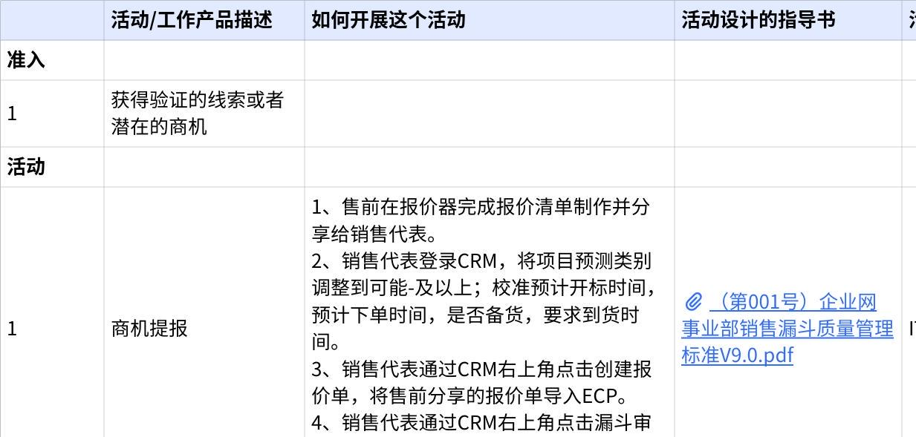
点击图片可查看完整电子表格

5.3.6.2 销售经理岗位活动说明：
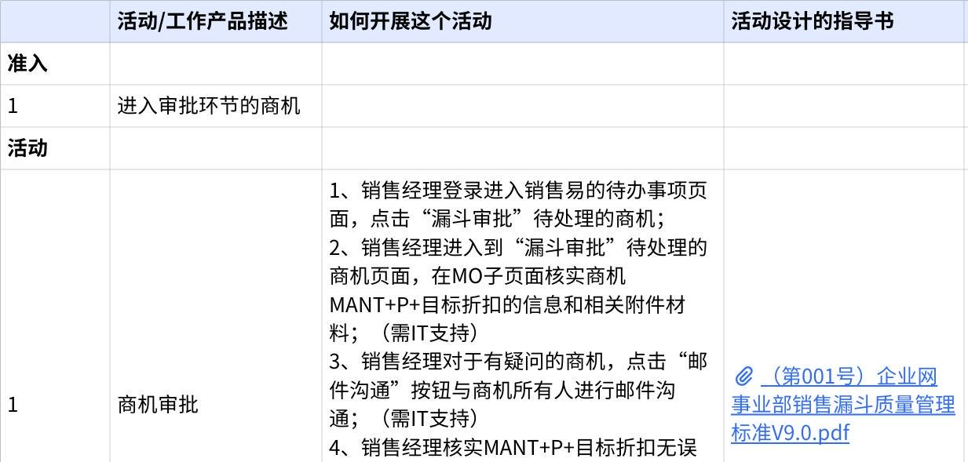
点击图片可查看完整电子表格

5.3.6.3 销管BP岗位活动说明
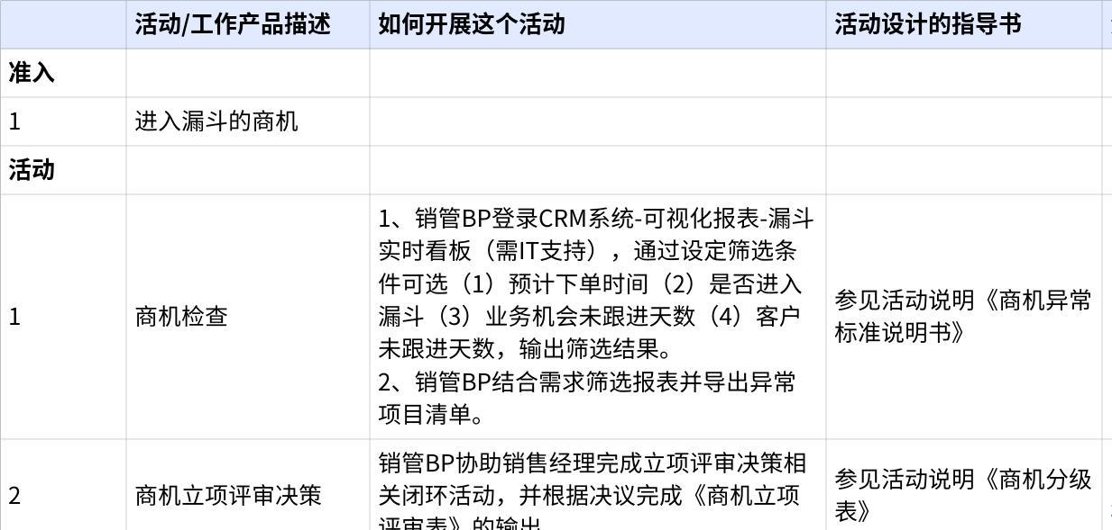
点击图片可查看完整电子表格

5.3 KCP、KDP说明及指导书
关键节点 | 控制点 | KCP/KDP说明 | KCP/KDP负责人 | 指导书 | 备注
M1.1.1 分析并验证商机 | 商机审批  （KCP） | 为了保证商机记录的真实性和准确性，通过商机审批KCP进行质量控制，关键控制要素：  1）真实性：MANT清晰可验证  2）合作伙伴：P真实，与我司联合共建  3）目标性：有明确的折扣目标  4）及时性：审批及时，过程变化更新及时  5）主动性：对于存疑商机或者重点商机进行主动验证（包括：邮件，通话记录，微信聊天记录等） | 销售经理 | 参见活动说明《企业网事业部销售漏斗质量管理标准V9.0》指导书  （第001号）企业网事业部销售漏斗质量管理标准V9.0.pdf | 新增
M11.1.2 商机分类&立项 | 商机立项评审决策  （KCP/KDP） | 明确立项标准和流程实现重点商机能够通过项目组管理， | 销售经理 |  | 新增

6、解释权限及生效日期
本文档的解释权归属流程管理部。
本文档自发布之日起至V1.0版本发布前生效。

